**定投6年，以亏损收场，她到底做错了什么？**

2016-10-25基金好朋友

今天听了一个惨烈的故事。球仔一同学，从2010年开始定投某只基金，每个月8号投300块钱，坚持了整整六年，昨天终于全部赎回，以净亏损200多收场。她自己觉得还挺高兴的，觉得每个月省300块钱，坚持下来竟然在基金账户里面攒了几万。

球仔却不以为然。这明显是一个很凄凉的故事嘛！因为她的定投，收益率曾经高达50%以上。可惜她没有取出，眼睁睁看着收益全部跌没了。

哦！不对！还不是眼睁睁，她是设定了定投之后，每个月就让它从银行卡扣钱，六年时间都没去管收益如何。球仔听她讲了之后，觉得完全不可理喻。

这操作，简直太烂了！！

她犯了个很大的错误。错在哪里呢？基金定投，可以没有止损，但是一定要有止盈。

基金定投也要止盈。

照理说，任何投资都需要有止盈和止损，不过基金定投，止损不那么重要，但是一定得止盈。你们知道，股市是周期性牛熊转换的。如果定投多年积累的收益，在牛市到来的时候没有止盈，你的收益终究会随着熊市的到来化为乌有。

球仔的同学定投的这只基金叫博时平衡配置混合（代码：050007），这是一只混合基金，有十年历史了。同学在定投的过程中，2015年年初，定投收益达到37%，2015年6月股灾前定投收益率最高超过50%，可惜这段时间她一直没有止盈赎回，直到所有收益消失殆尽。哪怕是第一次暴跌的之后，其定投收益也还有20%以上，依然没有赎回，错过了一次又一次机会。

怎么止盈？你可以给自己设定一个目标，一旦受益达到预期目标，马上抛出。

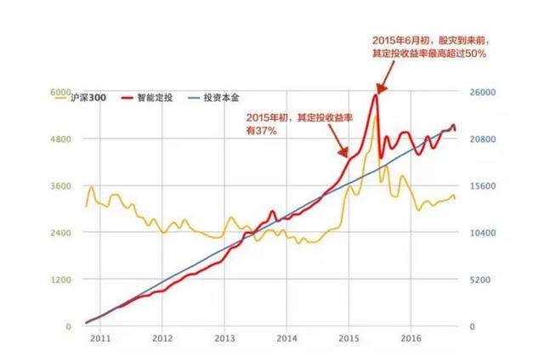

▲该同学的定投走势

基金也要密切关注市场波动

有些人觉得，定投就是设定好投资策略之后，不管基金当前的净值如何，每个月自动存钱进去就行了。

我同学就是这样子对待定投的。大错特错！

定投可以代替储蓄，但是不等于储蓄。定投也是投资，是为了在控制风险的前提下，让收益最大化。一般我们定投的周期设定为三到五年。定投的前期，基金亏了也不用慌。但是我们要关注，现在是不是已经到牛市了，如果到了牛市相对高点，或者达到了自己的止盈线，就抛了吧。

在定投过程中，如果股市大幅下挫，还可以加大该周期定投的金额，以更便宜的价格获得更多的基金份额。这个也是基金定投的常用技巧之一，成熟的定投者都应该学会这点。

什么类型的基金适合定投？

球仔那位同学做定投，选了一只混合型基金。混合基金可不可以定投？当然可以，但是，并不是最好的选择。

首先，债券市场的牛熊周期更明显，更容易判断，一次性投资比通常定投的效率和收益都更高；其次，债券市场的波动比股市弱很多，定投的预期收益也低很多。混合型基金里面有不少的债券比例，当然不如股票型基金给力。

当然，如果你直接定投债券基金，那是最愚蠢的。

波动越大的基金越适合定投，所以定投股票基金比较合适，指数基金更佳。

下图为基金定投的微笑曲线，越深越好，波动越大的基金越适合定投。

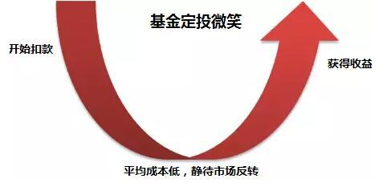

什么时候开始基金定投？

答：现在。

为什么呢？2015年牛市崩盘一下，A股已经经历了多次股灾，现在正处于熊市底部（不一定是最底部，但至少也是相对低位了），现在开始定投，不正好是低成本获取筹码的大好机会么？现在开始定投，静待下一次牛市到来。恩，球仔已经开始了，有人要跟上么？